Spis treści`

1. Wstęp 1

2. Część teoretyczna 1

2.1. Krajobraz dźwiękowy 1

2.2. Metody odsłuchowe 8

2.2.1. Odsłuch binauralny 8

2.2.2. Odsłuch ambisoniczny 9

3. Cel pracy 14

4. Oprogramowanie eksperymentu 16

4.1. Obsługa plików wejściowych i wyjściowych 16

4.1.1. Pliki wejściowe 16

4.1.2. Pliki wyjściowe 18

4.2. Logika eksperymentu 19

5. Opis części eksperymentalnej 26

6. Wnioski 26

7. Bibliografia 26

# Wstęp

# Część teoretyczna

## Krajobraz dźwiękowy

Krajobraz dźwiękowy (ang. *soundscape*), rozumiany jako całkowite środowisko akustyczne w danym miejscu, to pojęcie stworzone przez Murraya Schafera (Schafer, 1977). Definicja ta bierze pod uwagę złożony zbiór relacji między ludźmi a odbieranymi przez nich dźwiękami. Nie jest to jednak pojęcie bardzo ściśle zdefiniowane, a co za tym idzie badania nad nim mogą być i są prowadzone przez wiele różnych gałęzi nauki. Do soundscape’u wplata się również inne aspekty interakcji człowieka ze środowiskiem, począwszy od architektonicznej i socjologicznej sturktury obszaru badanego a kończąc na parametrach akustycznych i wizualnych danego miejsca. Badacze krajobrazów dźwiękowych często przyjmują własną ich definicję na potrzeby swoich badań, odbiegając w mniejszym lub większym stopniu od oryginalnego pomysłu Schafera. Axelsson stwierdza, że soundscape istnieje w percepcji człowieka, zawsze w kontekście konkretnego czasu, miejsca i aktywności (Axelsson, The ISO 12913 series on soundscape, 2011). Inaczej akcenty rozkłada Truax (Truax, 1999), dla którego w definicji soundscape’u najważniejsze jest to, jak człowiek odbiera i rozumie dźwięk, który do niego dociera. Można też rozumieć krajobraz dźwiękowy wprost jako odpowiednik krajobrazu wzrokowego. Ten brak jednoznacznie sformułowanej i powszechnie akceptowanej definicji prowadzi również do problemów w stworzeniu spójnej metody badania i oceny krajobrazów dźwiękowych. W konsekwencji utrudnia to badaczom zaproponowanie poważnej alternatywy do klasycznej akustyki środowiskowej, opartej na wskaźnikach obiektywnych. Naukowcy wykazują jednak, że równoważny poziom dźwięku- powszechnie uznawany i stosowany wskaźnik obiektywny, nie jest wystarczający do oceny dokuczliwości różnych rodzajów dźwięku (Plack, 2010). Nie ulega wątpliwości, że wskaźniki takie jak oraz percypowana głośność są ze sobą skorelowane. Istnieje również korelacja pomiędzy głośnością, a oceną dokuczliwości środowiska akustycznego. Niestety oceny tej nie można dokonywać jedynie za pomocą wskaźnika , gdyż nie uwzględnia ona parametrów widmowych i czasowych dźwięku, takich jak ostrość (ang. *sharpness*) i chropowatość (ang. *roughness*) (Axelsson, Nilsson, & Berglund, A Principal Components Model of Soundscape Perception, 2010) (Brambilla & Maffei, 2006) (Dittrich & Oberfeld, 2009). Podejście soundscape’owe do oceny dokuczliwości dźwięków daje możliwość uwzględnienia elementów związanych z subiektywną oceną słuchacza. Na tę ocenę wpływa również nastawienie słuchacza do percypowanego dźwięku. Im bardziej jest on oczekiwany, pasujący do kontekstu, tym mniejsza jest jego dokuczliwość (Brambilla & Maffei, 2006). W tego typu badaniach krajobraz dźwiękowy definiuje się najczęściej przez analogię do krajobrazu wzrokowego, jako wszystkie dźwięki docierające do słuchacza. Brown określa soundscape jako środowisko akustyczne danego miejsca lub obszaru, percypowane przez ludzi, którego charakter wynika z interakcji między ludzkimi i naturalnymi czynnikami (Brown L. , 2011). W ten sposób w pojęciu krajobrazu dźwiękowego możliwe jest zawarcie różnego typu miar oceny, zarówno obiektywnych, fizycznych, takich jak równoważny poziom dźwięku, percepcyjnych, takich jak dokuczliwość, czy kognitywnych, takich jak skojarzenia.

Zjawiska zachodzące przy percepcji krajobrazu dźwiękowego są na tyle złożone i wielowymiarowe, że naukowa charakterystyka wszystkich czynników, które się na niego składają przysparza wielu problemów. Jednym z możliwych podejść jest analiza poszczególnych bodźców akustycznych pojawiających się w badanym otoczeniu. W swojej pracy Kang (Kang, 2007) użył 18 skal semantycznych dla 223 obiektów w dwóch miastach. Na podstawie źródeł dźwięku występujących w danym otoczeniu wyznaczył on 4 kategorie oceny krajobrazu dźwiękowego: możliwość odpoczynku (*relaxation*), komunikacja (*communication*), przestrzenność (*spatiality*) oraz dynamikę (*dynamics*).

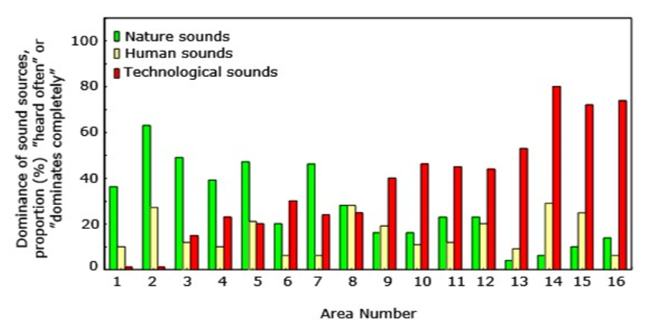  
Rysunek 1 Procent słuchaczy oceniających źródło dźwięku, jako występujące często lub bardzo często. Obszary uporządkowane są od lewej do prawej zgodnie z malejącą oceną komfortu (Nilsson, 2007)

Wpływ rodzaju źródeł na oceny soundscape’u został dobrze pokazany w badaniach przeprowadzonych w Szwecji w latach 2004-2006. (Nilsson, 2007). Zostały one przeprowadzone w parkach i terenach zielonych w Sztokholmie. Badani mieli za zadanie wypełnienie ankiety w czasie, kiedy przebywali w konkretnej lokacji. Odpowiadali zarówno na pytania dotyczące oceny komfortu akustycznego w danym miejscu, jak również częstości występowania i oceny źródeł dźwięku, które postrzegali. Badane obszary pozamiejskie uzyskały bardzo wysoką ocenę komfortu akustycznego, gdyż aż 80% słuchaczy odpowiadało, że warunki akustyczne były bardzo dobre. W parkach miejskich natomiast procent słuchaczy wystawiających ocenę bardzo dobrą mieścił się w granicach od 53% do 65% dla pierwszego badania i od 9% do 77% dla drugiego. Słuchacze zwrócili uwagę na obecność źródeł dźwięku niepochodzących ze środowiska naturalnego, takich jak samochody, wentylatory, czy hałas uliczny. W parkach miejskich aż 70% słuchaczy stwierdziło, że występują one często, natomiast w obszarach pozamiejskich było to jedynie 40%. W obu rodzajach badanych obszarów, aż 80% słuchaczy uznało za często występujące dźwięki natury. Były one odbierane pozytywnie, w przeciwieństwie do dźwięków mechanicznych, ale nie były w stanie skompensować dyskomfortu wywoływanego tymi drugimi. Dokładna analiza źródeł dźwięku obecnych w krajobrazie dźwiękowym pokazuje, że dźwięki aktywności ludzkiej (mowa, kroki) stanowią najbardziej neutralnie ocenianą przez słuchaczy kategorię bodźców akustycznych. Dźwięki mechaniczne powodują obniżenie komfortu akustycznego, natomiast dźwięki naturalne go podnoszą (  
Rysunek 1). Nilsson pokazał również, że przy ocenie krajobrazu dźwiękowego większą rolę odgrywa charakterystyka źródeł dźwięku niż poziom dźwięku (Rysunek 2).

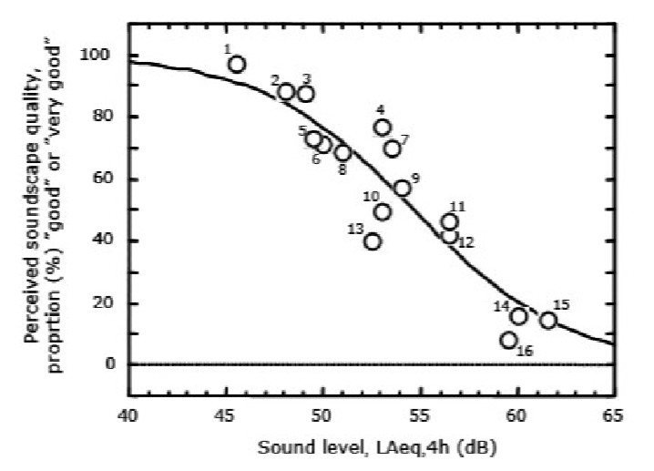

Rysunek 2 Zależność oceny komfortu badanych obszarów od zmierzonych poziomów dźwięku. Cyframi od 1-16 oznaczone są poszczególne badane lokalizacje. (Nilsson, 2007)

Z przytoczonych badań można wywnioskować, że poza zakresem poziomu dźwięku od 50-55 dBA ocena komfortu krajobrazu dźwiękowego jest od niego mocno zależna i rośnie wraz z jego spadkiem. W zakresie 50-55 dBA oceny komfortu przestają zależeć od poziomu dźwięku. Najistotniejszym czynnikiem, na podstawie którego słuchacze rozstrzygają ocenę danego soundscape’u staje się zawartość konkretnych źródeł dźwięku, które w zależności od swojego charakteru mogą skutkować zwiększeniem lub zmniejszeniem komfortu.

Eksperymenty dotyczące soundscape’u przeprowadzane są również w warunkach laboratoryjnych. Takimi właśnie były badania na Uniwersytecie im. Adama Mickiewicza   
dotyczące oceny komfortu miejskich krajobrazów dźwiękowych (Preis, Kociński, Hafke-Dys, & Wrzosek, 2015). Słuchaczom prezentowano nagrania audiowizualne obszarów miasta Poznania. Wyróżniono cztery sposoby prezentacji: słuchowy, wzrokowy, wzrokowo-słuchowy oraz mieszany wzrokowo-słuchowy. W badaniach pokazano, że na ocenę komfortu silniej wpływa bodziec słuchowy niż wzrokowy, co sugeruje, że do poprawy komfortu akustycznego obszarów miejskich konieczna jest ingerencja przede wszystkim w krajobraz dźwiękowy. Eksperyment nie wykazał statystycznie istotnych różnic między oceną komfortu przy prezentacji słuchowej i wzrokowo-słuchowej.

Badania mające na celu kategoryzację i ocenę podobieństwa pomiędzy dźwiękami występującymi w środowisku przeprowadzał Gygi (Gygi, Kidd, & Watson, 2007). Do eksperymentów wykorzystano 50 dźwięków, wśród których znalazły się między innymi śpiew ptaków, przelot samolotu, odgłos deszczu, czy też dźwięk pisania na klawiaturze i cięcia papieru. Opierając się na czasie trwania, wysokości dźwięku oraz zawartości niskoczęstotliwościowych składowych wyodrębniono trzy grupy dźwięków: harmoniczne, ciągłe i impulsowe. Badanie kategoryzacji źródeł dźwięku wykazało, że słuchacze najczęściej korzystali z kategorii: dźwięki ludzi i zwierząt, pojazdów, muzyczne oraz pogodowe. Podobne wnioski pojawiają się w pracy dotyczącej badań nad projektowaniem obszarów wypoczynkowych (Pheasant, Fisher, Watts, Whitaker, & Horoshenkov, 2010). Autorzy przeprowadzili eksperymenty na reprezentatywnej dla brytyjskiego społeczeństwa grupie. Celem ich była ocena krajobrazów miejskich i naturalnych. Wzrokowa część eksperymentu pokazała, że opinie badanych były bardzo zbliżone i że najlepiej oceniane są krajobrazy zawierające elementy naturalne. Obecność innych ludzi powoduje natomiast zmniejszenie komfortu przebywania w danym miejscu. Słuchowa część eksperymentu potwierdziła te rezultaty, a także pokazała, że ocena wzrokowa miejsca jest na ogół korzystniejsza niż słuchowa. Chau i Tang chcieli pokazać, że obecność terenów zielonych może powodować zmniejszenie dokuczliwości hałasu miejskiego (Li, Chau, & Tang, 2010). W tym celu przeprowadzono kwestionariusze na dużej i zróżnicowanej grupie społecznej. Analiza ankiet wykazała, że brak terenów zielonych rzutuje negatywnie na ocenę komfortu na terenach mieszkalnych. Okazało się jednak, że obecność terenów zielonych nie była decydującym czynnikiem w ocenie dokuczliwości, gdyż podobnie środowisko oceniali mieszkańcy terenów bardzo i średnio zazielenionych. Badania prowadzone przez Dubois (Dubois, Guastaviono, & Raimbault, 2006) prezentowały natomiast podejście kognitywne do koncepcji soundscape’u. Miały one na celu wypełnienie luki pomiędzy indywidualną kategoryzacją a reprezentacją socjologiczną. Zadaniem słuchaczy była kategoryzacja nagrań dźwięków życia codziennego. Eksperyment pokazał rozbieżności w ocenie bodźców w zależności od wykształcenia. Akustycy mieli tendencję do dzielenia dźwięków ze względu na fizyczne parametry, natomiast pozostali ludzie kierowali się podobieństwem barwy czy podobieństwem samych źródeł dźwięku. Analiza wyników doprowadziła do wyodrębnienia dwóch głównych kategorii bodźców akustycznych występujących w krajobrazach dźwiękowych: dźwięki tła oraz wydarzenia akustyczne. Drugą z tych grup można kategoryzować dalej ze względu na typ źródła oraz ocenę jakości. Dźwięki tła również zostały przeanalizowane ze względu na ocenę komfortu oraz ocenę ich parametrów fizycznych. Badania wykazały, że dźwięki mechaniczne, mające swoje źródło w ruchu drogowym i urządzeniach przemysłowych są generalnie uznawane za nieprzyjemne, natomiast bodźce pochodzące od ludzkiej aktywności są oceniane pozytywnie. Okazuje się jednak, że dla dźwięków pochodzących od ludzi najważniejszym kryterium jest sama czynność. Ogólnie rzecz biorąc z badań Dubois wynika, że krajobraz dźwiękowy jest rozpatrywany globalnie i najczęściej w kilku modalnościach. Bodziec jest zawsze percypowany w kontekście, a procesy percepcyjne są powiązane z wcześniejszymi doświadczeniami danego słuchacza i ich interpretacją. Badania kognitywistyczne pokazują również, że ocena soundscape’u jest związana ze sposobem w jaki badany używa zmysłu słuchu. Truax (Truax, 1999) wyróżnia trzy stany: słuchanie analityczne- kiedy osoba skupia się na bodźcu dźwiękowym i jego rozumieniu, słuchanie „w tle”- kiedy słuchacz jest skupiony na innej czynności, słuchanie „w gotowości”- kiedy słuchacz jest w stanie przetworzyć bodziec dźwiękowy, ale jest skupiony na innej czynności.

Koncepcja krajobrazów dźwiękowych ma na celu zmianę myślenia o dźwięku w środowisku i jego relacji z człowiekiem. Według zwolenników tej koncepcji idealną sytuacją byłoby projektowanie soundscape’ów, tak jak to się dzieje dla niektórych obiektów urbanistycznych (Brown & Muhar, 2004). W podejściu soundscape’owym dźwięk nie jest odpadem, ale zasobem, który może zapewniać komfort akustyczny nawet pomimo wskaźników fizycznych, jeśli tylko będzie odpowiednio zarządzany i projektowany. W badaniach audiowizualnych (Hong & Jeon, 2013) pokazano, że dodanie do krajobrazu dźwięków ocenianych pozytywnie powodowało poprawę jego oceny. Zjawisko to zachodziło również w sytuacji odwrotnej, pozytywnie oceniany obraz poprawiał ocenę bodźca zawierającego słabo oceniany dźwięk.

Nie jest możliwy prosty opis zjawisk związanych z soundscapem, ze względu na jego złożoność i silne powiązanie z interpretacją poszczególnych osób, jednak w miarę rozwoju badań nad nim rozwijane są również narzędzia jego analizy. Badania z czasem powinny pozwolić na stworzenie metod projektowania krajobrazów dźwiękowych, które mogłyby zostać wprowadzone na szeroką skalę i stosowane przez projektantów przestrzeni miejskiej.

## Metody odsłuchowe

Niezwykle istotnym aspektem wszelkich eksperymentów psychofizycznych jest sposób prezentacji sygnałów. Do najczęściej wykorzystywanych należą binauralny przy użyciu słuchawek oraz odsłuch ambisoniczny, prezentowany za pomocą zestawu głośników. W klasycznej psychoakustyce zdecydowanie dominował odsłuch słuchawkowy, ze względu na dużą prostotę jego realizacji, zarówno jeśli chodzi o generację sygnałów testowych, jak i prezentację eksperymentu słuchaczom. Ten rodzaj prezentacji bodźców zapewnia również kontrolowane warunki doświadczalne, a co za tym idzie większą wiarygodność wyników. W przypadku sygnałów środowiskowych wartość odsłuchu binauralnego może stanąć pod znakiem zapytania. Możliwe jest wprawdzie wykonanie nagrań binauralnych symulujących rzeczywiste środowisko akustyczne przy użyciu sztucznej głowy lub rejestratora takiego jak Head Acoustics Squadriga II. Nie da się jednak uniknąć tego, że krajobraz dźwiękowy zawsze oceniany jest w kontekście, dlatego zarówno klasyczne sposoby rejestracji, jak i prezentacji bodźców mogą być niewystarczające. Słuchacz w słuchawkach może oceniać bodźce inaczej, niż robiłby to w środowisku naturalnym. Ze względu na brak stabilności i powtarzalności warunków eksperymentalnym trudnym jest zastosowanie eksperymentów w środowisku naturalnym. Ze względu na wyżej wymienione powody dużą nadzieję budzi odsłuch ambisoniczny, który pozwala na odtworzenie naturalnego pola akustycznego bodźców środowiskowych, jednocześnie nie narzucając słuchaczowi obecności słuchawek, których w środowisku naturalnym by nie miał.

### Odsłuch binauralny

Technika binauralna umożliwia bardzo dobre odwzorowanie naturalnego krajobrazu dźwiękowego. Dzięki niej możliwe jest wierne przekazanie nie tylko barwy czy dynamiki, ale też wszelkich akustycznych właściwości miejsca, które zostało zarejestrowane. Pozwala także na zachowanie informacji o lokalizacji, co umożliwia później słuchaczowi umiejscawianie źródeł podczas odsłuchu, a co za tym idzie poczucie przebywania „wewnątrz” danego krajobrazu dźwiękowego. Niebagatelne znaczenie w zastosowanu jej do eksperymentów psychoakustycznych ma również fakt, że zapewnia ona badaczom dużą kontrolę nad warunkami eksperymentalnymi.

Nagrania binauralne uzyskuje się poprzez rejestrację przy użyciu sztucznej głowy lub pary mikrofonów umieszczonych w miejscach uszu słuchacza. Taki sposób rejestracji ma sens, ponieważ głowa ludzka wraz z zewnętrzną częścią ucha stanowi układ filtrów, który dokonuje pewnych zmian w sygnale zanim dotrze on do błony bębenkowej. Zatem wykonywanie nagrań w ten sposób daje możliwość uwzględnienia tego zestawu filtrów, a co za tym idzie stworzenie bardziej realistycznego w odbiorze słuchacza bodźca, pozwalającego przede wszystkim na zachowanie informacji przestrzennej o dźwiękach. Ten zestaw filtrów możliwy jest także do zamodelowania przy użyciu funkcji przeniesienia głowy- HRTF (Head Related Transfer Function). Pozwala to na sztuczne wytwarzanie nagrań binauralnych o bardzo dokładnej lokalizacji przestrzennej źródeł. Niestety, ze względu na osobnicze różnice w kształcie głowy i małżowiny usznej, funkcja przeniesienia głowy także nie jest jednakowa dla każdego człowieka. W związku z tym wrażenie słuchacza nie zawsze jest w pełni naturalne, gdyż jest niejako „umieszczony” w nieswojej głowie, a zatem słucha dźwięków przefiltrowanych innym zestawem filtrów niż jego własny. Można jednak stwierdzić, że technika binauralna pozwala na dość wierne wirtualne rozmieszczenie dźwięków w przestrzeni wokół słuchacza, dzięki czemu może być zastosowana w badaniu naturalnych krajobrazów dźwiękowych jako wiarygodna metoda prezentacji bodźców.

### Odsłuch ambisoniczny

Ambisonia jest techniką przestrzennego nagrywania i reprodukcji dźwięku, która zapewnia rejestrację całości sfery wokół punktu, w którym umieszczony jest mikrofon. W stosunku do technik klasycznych wzbogaca ona zatem nagranie o przestrzeń wertykalną. Jej korzenie sięgają lat siedemdziesiątych dwudziestego wieku, kiedy Michael Gerzon z Uniwersytetu w Oxfordzie wprowadził ambisonię pierwszego rzędu w postaci tak zwanego B-Format, który koduje informacje zawarte w trójwymiarowym polu dźwiękowym za pomocą czterech kanałów:

Równanie 1 Informacje wszechkierunkowe

Równanie 2 Informacje o osi X

Równanie 3 Informacje o osi Y

Równanie 4 Informacje o osi Z

W powyższych równaniach to sygnały monofoniczne, które mają być zakodowane w odpowiednich pozycjach (kąt horyzontalny) oraz (kąt wertykalny)[1]. Równania pokazują, że ambisoniczne pole akustyczne może być zsyntezowane przez przemnożenie każdego z sygnałów źródłowych przez wartość trójwymiarowej funkcji w jego kierunku (.

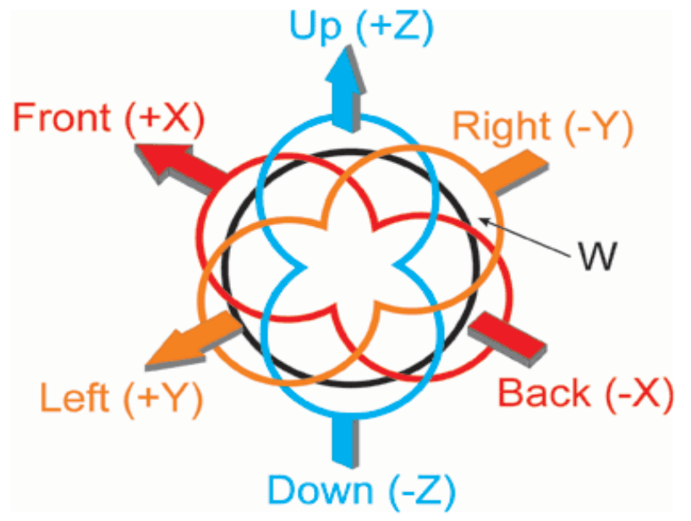

Rysunek 3 Schemat charakterystyk kierunkowych mikrofonu ambisonicznego (źródło:http://www.soundonsound.com/sos/Oct01/articles/surroundsound3.asp)

Wygląd tych funkcji dla różnych kanałów ambisonii przedstawia Rysunek 4. Sygnały te mogą zostać zarejestrowane przez jeden mikrofon wszechkierunkowy (kanał W) oraz trzy mikrofony o charakterystyce ósemkowej (kanały X, Y, Z), co pozwala na ambisoniczną rejestrację rzeczywistych pól akustycznych.   
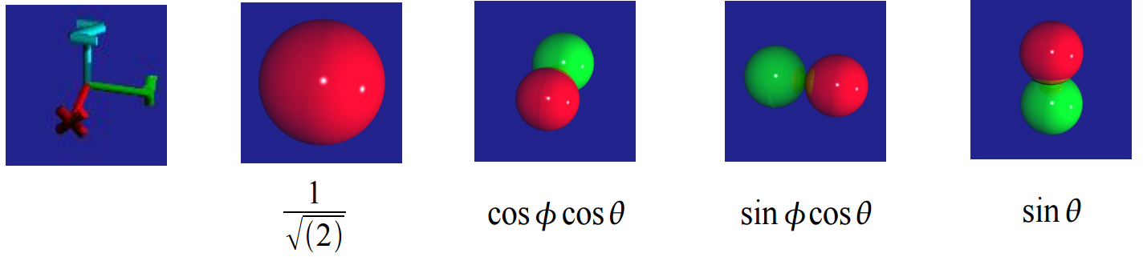

Rysunek 4 Funkcje ambisoniczne pierwszego rzędu (kanały od W do Z od lewej do prawej) (Hollerweger, 2008)

Sygnały zakodowane w sposób ambisoniczny niosą informację o całości pola akustycznego. Są zatem zupełnie niezależne od wybranego układu głośników, przeznaczonego do dekodowania pola akustycznego. Wymagane jest jedynie, aby liczba głośników wykorzystywanych do odtwarzania była nie mniejsza od liczby kanałów ambisonicznych, czyli w przypadku B-Formatu oznacza to minimum 4 głośniki. Pożądane jest jednak użycie większej ilości głośników, ponieważ może to poprawić lokalizację źródeł dźwięku. Macierz głośników powinna być jak najbardziej regularna. Wraz z jej regularnością wzrasta dokładność lokalizacji źródeł. Istnieją dwie główne techniki dekodowania sygnałów ambisonicznych:

#### Dekodowanie poprzez projekcję

Najprostszy ambisoniczny dekoder działa na zasadzie wysyłania do każdego z głośnika odpowiedniej sumy ważonej wszystkich kanałów ambisonicznych. Dostarczany sygnał kanału ambisonicznego jest ważony harmoniką sferyczną odpowiadającą pozycji głośnika.

Równanie 5 Sygnał dostarczany do j-tego głośnika

W powyższym równaniu to pozycja i-tego głosnika, natomiast N oznacza liczbę kanałów ambisonicznych. Taka strategia rozkodowania zakłada regularny rozkład głośników, na przykład ośmiu rozłożonych na okręgu, oddzielonych równymi kątami. Dla rozkładów trójwymiarowych istnieje pięć regularnych rozkładów: kostka, tetrahedron, oktahedron, ikosahedron, dodekahedron. Ogranicza to również ilość możliwych do wykorzystania głośników. Istnieje możliwość wykorzystania układu nieregularnego, skutkuje to jednak uzyskaniem również nieregularnego pola akustycznego.

#### Dekodowanie poprzez pseudoinwersję

Możliwa jest także notacja równania dekodowania w formie macierzy. Oznaczono B jako wektor kanałów ambisonicznych , p jako wektor kolumnowy sygnałów dla poszczególnych głośników, a C jako macierz ponownego kodowania. Elementy C to wartości harmoniki sferycznej dla pozycji głośników, ma N rzędów dla harmonik sferycznych i L kolumn dla kolejnych głośników. Funkcję dekodującą można wyrazić jako:

Równanie 6 Funkcja dekodująca w zapisie macierzowym

Zatem

Równanie 7 Wyrażenie na wektor sygnałów dla głośników

jest odwrotnością C (zwana także macierzą dekodowania). Aby C było odwracalne, musi być macierzą kwadratową, co możliwe jest tylko dla L=N. Jako że najczęściej L>N, można dokonać jedynie operacji pseudoinwersji:

Równanie 8 Operacja pseudoinwersji

Operacja ta daje użyteczne wyniki jedynie dla niewielkich wartości wskaźników uwarunkowania macierzy C, co wiąże się z uzyskaniem maksymalnej możliwej regularności układu głośników. Dla idealnie regularnego ustawienia dekodowanie przy użyciu projekcji jest równoważne dekodowaniu przy użyciu pseudoinwersji. (Hollerweger, 2008)

#### Podsumowanie

W czasach, kiedy Gerzon wymyślił ambisonię okazała się ona za bardzo wyprzedzać swój czas i zupełnie nie przyjęła się w zastosowaniach komercyjnych. W ostatnich latach jednak przeżywa drugą młodość ze względu na zastosowania w dźwięku 3D, budowaniu wirtualnej rzeczywistości oraz badaniach krajobrazów dźwiękowych. Jej potencjalne zastosowania rozszerza również rozwinięcie koncepcji ambisonii wyższych rzędów. Prezentacja ambisoniczna, nawet pierwszego rzędu, stanowi jednak ogromny postęp w prezentacji bodźców akustycznych w stosunku do klasycznych technik stereofonicznych oraz daje możliwość bardzo naturalnego i wiernego odtworzenia dźwięków środowiskowych.

# Cel pracy

Podstawowym problemem badawczym było porównanie ocen dokuczliwości bodźców środowiskowych przy prezentacji słuchawkowej binauralnej oraz ambisonicznej. Podstawowy materiał badawczy stanowiły krajobrazy dźwiękowe nagrywane w środowisku miejskim oraz naturalnym. Odpowiednia ich rejestracja umożliwiła prezentację dokładnie tych samych bodźców za pomocą dwóch różnych systemów prezentacji, a co za tym idzie porównanie ich ocen. W niniejszej pracy poddano eksperymentalnej weryfikacji następujące hipotezy badawcze:

1. Subiektywna ocena dokuczliwości bodźca dokonana przez słuchacza różni się istotnie w zależności od rodzaju prezentacji
2. Preferencja słuchacza dotycząca rodzaju prezentacji bodźca wpływa mitygująco na ocenę dokuczliwości bodźców.
3. Słuchacze posiadający wykształcenie w dziedzinie reżyserii dźwięku, przyzwyczajeni do częstej pracy na słuchawkach będą inaczej oceniać dokuczliwość bodźców w zależności od rodzaju prezentacji niż pozostała grupa słuchaczy.

W celu weryfikacji powyższych hipotez zaprojektowano odpowiedni eksperyment. Składał się on z dwóch części, których kolejność zmieniała się losowo pomiędzy słuchaczami. Obie odbywały się w komorze bezechowej, w której znajdował się tylko słuchacz oraz system prezentacji bodźców. W pierwszej z nich badanym prezentowano krajobrazy dźwiękowe przy użyciu ambisonicznego systemu głośnikowego i po prezentacji każdego z bodźców proszono o ocenę jego dokuczliwości w skali na skali ICBEN (od 0 do 10, gdzie 0 oznaczało wcale nie dokuczliwy, a 10 oznaczało skrajnie dokuczliwy). W drugiej części eksperymentu zadanie słuchacza było dokładnie takie samo, ale tym razem bodźce prezentowane były przy użyciu słuchawek. Odpowiedzi te zostały wykorzystane do weryfikacji pierwszej hipotezy badawczej. Po ukończeniu obu części eksperymentu badany otrzymywał dodatkowe pytanie, o sposób prezentacji, który jego zdaniem lepiej odwzorowywał rzeczywisty krajobraz dźwiękowy. Ta odpowiedź, wraz z wcześniej uzyskanymi danymi posłużyła do weryfikacji hipotezy drugiej. Trzecia hipoteza możliwa była natomiast ­do zweryfikowania, ponieważ przeprowadzający eksperyment uzyskiwał od badanego informacje na temat jego wykształcenia i dołączał je do bazy danych odpowiedzi.

Niniejsza praca miała na celu odpowiedzenie na pytanie, czy ocena dokuczliwości krajobrazu dźwiękowego dokonywana w kontrolowanych warunkach laboratoryjnych zależy w istotny sposób od wybranego rodzaju prezentacji. Jest to bardzo istotny problem w kontekście dalszych badań nad krajobrazami dźwiękowymi, gdyż bez wiedzy o wpływie sposobu prezentacji na wyniki badań nie będzie możliwe definitywne orzekanie o prawdziwości wyników uzyskanych przy użyciu jednego z nich. Do badania wybrano klasyczny, stosowany w bardzo wielu eksperymentach sposób wykorzystujący technikę binauralną oraz zyskujący coraz większą popularność odsłuch ambisoniczny przy użyciu matrycy głośników, który, zgodnie z założeniami, powinien pozwalać na wierniejsze odtworzenie warunków środowiskowych w przestrzeni laboratoryjnej.

Istotną częścią realizacji niniejszej pracy było również przygotowanie oprogramowania niezbędnego do przeprowadzenia eksperymentów.

# Oprogramowanie eksperymentu

Początkowym etapem realizacji niniejszej pracy było przygotowanie oprogramowania niezbędnego do przeprowadzenia eksperymentów. Zostało ono przygotowane w środowisku Microsoft Visual Studio przy użyciu języka C# i technologii .NET[2]. Dodatkowo do obsługi ASIO[3] wykorzystano bibliotekę BASSASIO w wersji przeznaczonej dla środowiska .NET. Zajmowała się ona zarządzaniem urządzeniami audio oraz odtwarzaniem strumienia, zdecydowanie upraszczając programistyczną obsługę dźwięku. Oprogramowanie obsługujące eksperyment podzielone zostało na trzy części- obsługę plików wejściowych i wyjściowych, logikę eksperymentu oraz graficzny interfejs użytkownika.

## Obsługa plików wejściowych i wyjściowych

### Pliki wejściowe

Pliki wejściowe zawierają w sobie wszystkie informacje potrzebne do uruchomienia eksperymentu- rodzaj i liczbę bodźców, lokalizację odpowiednich plików dźwiękowych, a także instrukcję i pytanie dla słuchacza. Za obsługę plików wejściowych odpowiada klasa InputFile zamieszczona na Listing 1. Klasa ta korzysta z wbudowanych typów oraz funkcji języka C# działającego w połączeniu ze środowiskiem .NET. Obiekt klasy InputFile przechowuje w sobie ścieżkę do pliku wejściowego, liczbę kanałów audio, liczbę bodźców w danym eksperymencie, instrukcję oraz pytanie do badanego, a także listę ścieżek do wejściowych plików audio oraz listę ich długości w sekundach. W konstruktorze klasy InputFile wywoływanym z argumentem typu *string*, który jest ścieżką do pliku wejściowego, inicjalizowane są pola obiektu oraz wywoływana jest funkcja *load_from_file*, która odpowiada za parsowanie tekstowego pliku wejściowego i wypełnianie odpowiednich pól obiektu oraz list danymi potrzebnymi do wykonania eksperymentu.



Listing 1 Klasa InputFile

### Pliki wyjściowe

Pliki wyjściowe służą do zapisu wyników eksperymentów do plików csv, które później mogą zostać wczytane do innych programów, takich jak Microsoft Excel i wykorzystane przy analizie wyników. Pliki wyjściowe zawierają w sobie dane osoby badanej oraz kolejne wiersze z zapisanymi ocenami dokuczliwości dla poszczególnych bodźców, a także sposobem prezentacji danego bodźca. Klasa *VarOutFile (*Listing 2*)* składa się z dwóch funkcji. Pierwsza z nich- *CreateFile,* odpowiada za utowrzenie pliku wyjściowego dla danego słuchacza, jeśli taki plik już wcześniej nie istniał. Utworzony plik ma nazwę składającą się z nazwiska i imienia osoby, której dotyczy. Następnie funkcja zapisuje dane badanego do pliku csv i zwraca ścieżkę do niego. Jeśli słuchacz brał już udział w eksperymencie i udzielił jakichś odpowiedzi, to funkcja nie robi nic poza zwróceniem ścieżki do istniejącego już pliku wyjściowego. Druga funkcja- *Add_Line*, służy do zapisu poszczególnych odpowiedzi słuchacza i jest wywoływana każdorazowo po dokonaniu przez niego oceny dokuczliwości bodźca. Zamienia ona dane o odpowiedzi na wartość typu *string*, po czym zapisuje je do pliku.



Listing 2 Klasa VarOutFile

## Logika eksperymentu

Obsługa logiki eksperymentu zawarta jest w kilku odrębnych funkcjach, znajdujących się w klasie *Cat_Audio_*Form. Zajmują się one realizacją poszczególnych zadań związanych z prawidłowym przeprowadzeniem eksperymentu. Funkcja *przygotowanie_odtwarzania* (Listing 3) jest wywoływana przed rozpoczęciem odtwarzania bodźca słuchaczowi. Na podstawie ścieżki do pliku zawartej w pliku wejściowym wczytuje ona odpowiedni bodziec w formacie wave. Plik ten następnie jest przekazywany do bufora biblioteki BassAsio, która zajmuje się jego odtwarzaniem. W funkcji tej następuje również inicjalizacja wybranego przez operatora eksperymentu urządzenia Asio. Na koniec uruchamiany jest timer, który ma na celu zatrzymanie odtwarzania po upłynięciu wprowadzonego przez eksperymentatora w pliku wejściowym czasu trwania bodźca. Działanie timera uzupełnia funkcja *timer1_Tick* (Listing 4), która wywołuje się automatycznie po upłynięciu określonego wcześniej interwału czasowego. Jej zadaniem jest zatrzymanie odtwarzania, wyczyszczenie odpowiednich buforów, wyłączenie dalszego odliczania czasu oraz wywołanie panelu, na którym badany ma możliwość dokonania oceny dokuczliwości bodźca, który właśnie został zaprezentowany.

Funkcja *Ustawienie_probek* (Listing 5) wywoływana jest po zebraniu odpowiedzi od słuchacza. W trakcie trwania eksperymentu jej jedynym zadaniem jest przejście do kolejnej próbki i wywołanie widoku prezentacji bodźca oraz funkcji *przygotowanie_odtwarzania*, która wczyta kolejny plik wave i go odtworzy. Jeśli natomiast zostanie wywołana po odtworzeniu ostatniej próbki w badaniu, to jej zadaniem jest po pierwsze sprawdzenie, czy należy wyświetlić pytanie o preferencję słuchacza, wyświetlenie go, a także zapisanie odpowiedzi na nie do pliku wyjściowego. Do zbierania odpowiedzi służy również funkcja *zapisz_odpowiedz* (Listing 6), która wywoływana jest po kliknięciu każdego z 11 przycisków na panelu oceny dokuczliwości. Jej rolą jest odczytanie wartości oceny dokuczliwości wybranej przez słuchacza, zapisanie jej do pliku wyjściowego jako kolejnej linii, a następnie wywołanie funkcji *Ustawienie_probek*, która zajmie się przejściem do kolejnych prezentacji bodźców.

Ostatnią z funkcji obsługujących logikę eksperymentu jest *Asio_Setup*. Jej rolą jest komunikacja z biblioteką BassAsio i odpowiednia jej inicjalizacja. Działa ona na wybranym przez eksperymentatora urządzeniu Asio. Wywołuje odpowiednie funkcje biblioteczne czyszczące bufory, a także ustawiające konfigurację szybkości próbkowania strumienia audio, formatu jego przechowywania w buforze odtwarzania oraz liczby kanałów. Po jej wykonaniu urządzenie jest gotowe do rozpoczęcia odtwarzania dźwięku.



Listing 3 Funkcja przygotowanie_odtwarzania



Listing 4 Funkcja timer1_Tick



Listing 5 Funkcja Ustawienie_probek



Listing 6 Funkcja zapisz_odpowiedz



Listing 7 Funkcja Asio_Setup

## Graficzny interfejs użytkownika

Podstawowymi elementami graficznego interfejsu użytkownika są :

* panel konfiguracji eksperymentu (Rysunek 5)
* panel instrukcji
* panel odpowiedzi słuchacza
* panel pytania o preferencję (Rysunek 6)

### Panel konfiguracji eksperymentu

Pierwszy z elementów graficznego interfejsu użytkownika umożliwia eksperymentatorowi wprowadzenie danych słuchacza, wybór urządzenia ASIO, wybór pliku wejściowego do eksperymentu oraz ścieżki do pliku wyjściowego. Umożliwia również konfigurację sposobu prezentacji bodźców- ambisoniczną lub słuchawkową.

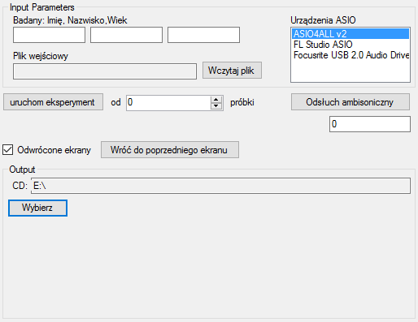

Rysunek 5 Panel konfiguracji eksperymentu

Obsługa tego panelu w kodzie zaczyna się w momencie wywołania konstruktora formularza. Funkcja *Cat_Audio_Form* (Listing 8) odpowiada za umieszczenie panelu konfiguracyjnego w lewej górnej części ekranu, po czym przy użyciu biblioteki BassAsio wyświetla listę dostępnych urządzeń Asio i ustawia domyślną ścieżkę pliku wyjściowego na ścieżkę, w której wywołana została aplikacja. Funkcja *bLoadInputFile_Click* (Listing 9), wywoływana po kliknięciu przycisku *Wczytaj plik*, pozwala prowadzącemu eksperyment na wybór odpowiedniego pliku wejściowego, w którym zawarte będą ścieżki do kolejnych bodźców dźwiękowych. Korzysta ona z wbudowanej klasy *OpenFileDialog*, która pozwala na wyświetlenie systemowego okienka dialogowego, służącego do odnalezienia właściwego pliku wejściowego. Następnie tworzy ona obiekt będący instancją opisanej wcześniej klasy *InputFile* i inicjalizuje go danymi zawartymi w wybranym pliku tekstowym. Powoduje ona również wyświetlenie ścieżki do pliku wejściowego na panelu konfiguracyjnym. Ostatnią z istotnych funkcji obsługujących omawiany panel jest *bExperStart_Click* (Listing 10), która wywoływana jest po kliknięciu przycisku *Uruchom eksperyment*. Odpowiada ona za utworzenie pliku wyjściowego na podstawie wybranej przez użytkownika ścieżki, wczytanie instrukcji oraz pytania dla badanego, wskazanie bibliotece BassAsio, które z urządzeń zostało wybrane do odtwarzania eksperymentu oraz za uruchomienie kodu odpowiadającego za wykonanie logiki eksperymentu.

**

Listing 8 Konstruktor Cat_Audio_Form



Listing 9 Funkcja bLoadInputFile_Click



Listing 10 Funkcja bExperStart_Click

### Panel instrukcji

W panelu instrukcji słuchaczowi wyświetlana jest instrukcja do eksperymentu, którego będzie uczestnikiem. Wyjaśnia ona w jaki sposób i co będzie prezentowane, a także jak powinien dokonywać swoich ocen. Daje także możliwość przygotowania się do rozpoczęcia eksperymentu, gdyż bodźce zaczynają być prezentowane dopiero po kliknięciu przez badanego przycisku *OK*. Po zamknięciu tego panelu rozpoczyna się właściwy eksperyment, polegający na prezentacji kolejnych próbek dźwiękowych.

### Panel odpowiedzi słuchacza

Panel odpowiedzi słuchacza wyświetlany jest po każdej prezentacji bodźca. Zawiera w sobie pytanie (wczytane z pliku wejściowego) oraz 11 przycisków z liczbami od 0 do 10, których kliknięcie powoduje zapisanie udzielonej odpowiedzi. Jest to obsługiwane przez wcześniej omówioną funkcję *zapisz_odpowiedz* (Listing 6). Słuchacz ma również możliwość wprowadzania swoich odpowiedz przy użyciu klawiatury. Umożliwia to funkcja *Cat_Audio_Form_KeyDown* (Listing 11), której zadaniem jest przechwycenie naciśnięcia jakiegokolwiek przycisku na klawiaturze, a następnie sprawdzenie, czy jest to któryś z przycisków od „~” do „0”, gdzie pierwszy z nich odpowiada za ocenę 0, natomiast ostatni za ocenę 10. Następnie wywoływana jest wbudowana funkcja, która symuluje fizyczne kliknięcie odpowiedniego przycisku przy użyciu myszy i dalsze działanie jest identyczne z opisanym wcześniej.

### Panel pytania o preferencję

Przed zakończeniem eksperymentu, po wysłuchaniu przez słuchacza zarówno części ambisonicznej, jak i słuchawkowej, wyświetlany jest dodatkowy panel, który ma za zadanie zebranie odpowiedzi dotyczącej preferencji słuchacza. Badany udziela informacji o tym, który ze sposobów prezentacji jego zdaniem lepiej odwzorowywał rzeczywisty krajobraz dźwiękowy. Po kliknięciu jednego z przycisków panel jest zamykany, natomiast odpowiedź jest zapisywana zgodnie z procedurą opisaną dla funkcji *Ustawienie_probek* (Listing 5).

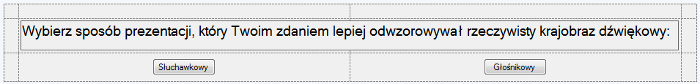

Rysunek 6 Panel pytania o preferencję

**

Listing 11 Funkcja Cat_Audio_Form_KeyDown

# Opis części eksperymentalnej

# Wnioski

# Bibliografia

Axelsson, O. (2011). The ISO 12913 series on soundscape. *Proceedings of Forum Acousticum.*

Axelsson, O., Nilsson, E. i Berglund, B. (2010). A Principal Components Model of Soundscape Perception. *The Journal of the Acoustical Society of America 128 (5)*, 2836 – 2846.

Brambilla, G. i Maffei, L. (2006). Responses to Noise in Urban Parks and in Rural Quiet Areas. *Acta Acustica united with Acustica 92*, 881-886.

Brown, A. L. i Muhar, A. (2004). An approach to the acoustic design of outdoor space. *J. Environ. Plann. Manage., vol 47, no. 6*, 827-842.

Brown, L. (2011). Advancing the concept of soundscapes and soundscape planning. *Proceedings of ACOUSTICS*, (str. paper nr 115).

Dittrich, K. i Oberfeld, D. (2009). A comparison of the temporal weighting of annoyance and loudness. *J Acoust Soc Am 126*, 3168–3178.

Dubois, D., Guastaviono, C. i Raimbault, M. (2006). A Cognitive Approach to Urban Soundscapes:Using Verbal Data to Access Everyday Life Auditory Categories. *Acta Acustica united with Acustica, vol. 92*, 865-874.

Gygi, B., Kidd, G. R. i Watson, C. S. (2007). Similarity ond cathegorization of environmental sounds. *Perception & Psychophisics*, 69 (6), 839-855.

Hollerweger, F. (2008). *An Introduction to Higher Order Ambisonic.* Pobrano z lokalizacji http://flo.mur.at/writings/HOA-intro.pdf

Hong, J. Y. i Jeon, J. Y. (2013). Designing sound and visual components for enhancement of urban soundscapes. *The Journal of the Acoustical Society of America 134*, 2026.

Kang, J. (2007). *Urban Sound Environment.* London: Taylor & Francis.

Li, H. N., Chau, C. K. i Tang, S. K. (2010). Can surrounding greenery reduce annoyance at home? *Science of Total Environment 408*, 4376-4384.

Nilsson, M. E. (2007). Soundscape quality in urban open spaces. *Inter-Noise*.

Pheasant, R. J., Fisher, M. N., Watts, G. R., Whitaker, D. J. i Horoshenkov, K. V. (2010). The importance of audio-visual interaction in the construction of tranquil space. *Journal of Environmental Psychology 30*, 501-509.

Plack, C. (2010). *The Oxford Handbook of Auditory Science: Hearing.* Oxford University Press.

Preis, A., Kociński, J., Hafke-Dys, H. i Wrzosek, M. (2015). Audio-visual interactions in environment assessment. *Science of the total environment*, 03/2015; 523.

Schafer, M. (1977). *The tuning of the world.* New York: Alfred A. Knopf.

Truax, B. (1999). *Handbook for Acoustic Ecology.* Cambridge Street Records.

1. Użyty system współrzędnych sferycznych jest zgodny z ambisonicznymi konwencjami: ma lewostronną orientację, a oś x wskazuje kierunek 0° zarówno dla azymutu i elewacji. Kąt azymutalny zwiększa się przeciwnie do ruchu wskazówek zegara w kierunku dodatniej części osi y. Elewacja jest dodatnia dla wartości powyżej płaszczyzny xy (dodatnie wartości z).
2. Platforma programistyczna firmy Microsoft, która obejmuje środowisko uruchomieniowe oraz biblioteki klas rozszerzające funkcjonalności obsługiwanych przez nią języków programowania. Nie jest związana z żadnym konkretnym jezykiem programowania.
3. (ang. *Audio Stream Input/Output*)-sposób zarządzania strumieniem audio opracowany przez firmę Steinberg Media Technologies, pozwalający na dostęp do kart dźwiękowych i interfejsów audio. Zarządza wszystkimi parametrami sygnałów i urządzeń, pozwalając na osiągnięcie bardzo małych opóźnień przy zachowaniu wysokiej jakości dźwięku i kontroli nad nagrywaniem i odtwarzaniem strumienia audio. Sterowniki ASIO są standardowo dołączane przez producenta sprzętu audio.